玉米自动剥皮脱粒装置整体结构设计
摘要

玉米是我国最重要的粮食作物之一，广泛种植并在各个领域得到广泛应用，对整个国民经济都有着重要的意义。在生产过程中，收获是最后一道工序，而直接收获种子则是目前的主要方法。玉米的剥皮脱粒是机械化收获的关键环节，但由于不同品种、不同收获期的籽粒具有不同的物理机械性能，很容易导致籽粒破碎和损失，从而造成粮食的浪费。本文以玉米自动剥皮脱粒装置整体结构设计为题，在收集整理相关文献资料的基础上，首先，阐述了本文的研究背景、研究意义、研究现状等内容。然后，分析了玉米自动剥皮脱粒装置的结构组成，并结合设计要求，确定了本次玉米自动剥皮脱粒装置的整体结构。最后，结合实际情况，运用所学专业知识，从剥皮装置、脱粒装置、动力传动装置，机架结构等方面，对玉米自动剥皮脱粒装置整体结构进行设计，并利用ANSYS对剥离辊进行受力分析，通过仿真，可以确定，剥离辊在设定的参数下，可以正常完成苞叶剥皮脱粒工作。

关键词：农业机械；玉米剥皮脱粒装置；结构设计；仿真分析

Overall structure design of automatic corn peeling and threshing device
Abstract

Corn is one of the most important food crops in our country. It is widely grown and widely used in every field. It has great significance to the whole national economy. Harvesting is the last step in the production process, and direct harvesting of seeds is currently the main method. Corn husking and threshing is the key link of mechanized harvest, but because of the different physical and mechanical properties of different varieties and different harvest periods, it is easy to lead to grain breakage and loss, resulting in food waste. In this paper, the overall structure design of automatic corn peeling device as the topic, on the basis of collecting and sorting out relevant literature, first of all, elaborated the research background, research significance, research status and other content. Then, the structure of the automatic corn peeling and threshing device is analyzed, and combined with the design requirements, the overall structure of the automatic corn peeling and threshing device is determined. Finally, combined with the actual situation, the use of professional knowledge, from the peeling device, threshing device, power transmission device, frame structure and other aspects of the automatic corn peeling device design, and the use of ANSYS to peel roller force analysis, through simulation, it can be determined that peel roller under the set parameters, can normally complete the work of bract peeling.

Key words: agricultural machinery; Corn husking and threshing device; Structure design; Simulation analysis

目 录

1.绪论 1
1.1研究背景 1
1.2研究意义 1
1.3研究现状 2
1.3.1国内研究现状 2
1.3.2国外研究现状 5
1.4研究技术路线 6
2.玉米自动剥皮脱粒装置总体结构设计 8
2.1玉米自动剥皮脱粒装置整体结构组成 8
2.2玉米自动剥皮脱粒装置整体结构的总体设计 8
3.玉米剥皮装置结构设计 10
3.1玉米苞叶剥离原理 10
3.2剥离辊受力分析 11
3.2.1静止时受力分析 11
3.2.2工作受力分析 13
3.2.3玉米剥皮参数 15
3.3剥皮辊的参数设计 16
3.3.1剥离辊材质确定 16
3.3.2剥离辊布局 17
4.玉米脱粒装置结构设计 18
4.1进料斗与出料槽 18
4.2脱粒滚筒的设计 19
4.2.1脱粒滚筒壳体的设计 19
4.2.2打粒装置设计 20
4.3顶盖结构的设计 21
4.4凹板结构的设计 22
5.相关参数计算 24
5.1电动机参数的设定 24
5.2脱粒滚筒结构参数设定 26
5.3传动轴参数的确定 28
6.仿真分析 30
6.1软件简介 30
6.2仿真分析 30
6.2.1模型建模 30
6.2.2仿真分析 32
总结 37
参考文献 38

1.绪论

1.1研究背景
玉米是全球重要的粮食作物之一，其种植面积广泛，产量高，被广泛应用于食品、饲料、工业原料等领域。在玉米的加工过程中，剥皮和脱粒是必要的步骤，但传统的手工剥皮和脱粒耗时费力且效率低下，需要依赖大量的人工劳动力，难以满足现代化农业和工业的需求。目前，国内外已经出现了一些玉米剥皮脱粒装置，如滚筒式剥皮机、农机收获机械等。但这些装置存在一些问题，如剥皮不干净、脱粒效率低、能源消耗大等。因此，研发一种新型的、高效的、自动化的玉米剥皮脱粒装置，成为应对这些问题的重要途径。
玉米剥皮脱粒装置需要具备以下特点：一是剥皮干净，不破碎玉米籽粒；二是脱粒彻底，减少玉米籽粒的损失；三是自动化程度高，能够减少人工劳动力的使用；四是能源消耗低，具有环保和节能的特性；五是结构简单，易于操作和维护。因此，研究玉米剥皮脱粒装置整体结构设计，是解决现有问题、提高玉米加工效率的重要举措。同时，这也是一个具有挑战性和创新性的研究课题，需要借鉴先进的技术和理念，结合实际应用需求，进行深入的研究和探索。在玉米剥皮脱粒装置整体结构设计的研究中，需要考虑以下因素：一是玉米籽粒的特性，不同品种的玉米籽粒形状和大小不同，需要设计不同的剥皮和脱粒装置，以适应不同品种的玉米；二是机器的自动化程度，需要设计合理的控制系统和传感器，能够自动控制机器的运行和停止，以提高机器的自动化程度；三是能源的消耗，需要设计合理的传动和运转机制，以最大程度地减少机器的能源消耗，降低生产成本；四是结构的简单性，需要设计结构简单、易于操作和维护的机器，以降低机器的维修和维护成本，提高机器的使用寿命。
因此，玉米剥皮脱粒装置整体结构设计的研究是一个复杂而重要的课题，需要进行深入的理论和实验研究，结合实际应用需求和市场需求，不断进行创新和改进，以提高玉米加工的效率和质量，促进农业和工业的发展。

1.2研究意义
玉米自动剥皮脱粒装置是一种集剥皮和脱粒于一体的机械装置，可以实现玉米的自动化加工，具有广泛的应用前景和研究意义。
从理论意义上来讲，玉米剥皮脱粒装置整体结构设计的研究具有以下意义：
首先，该研究能够推动剥皮和脱粒技术的发展。传统的剥皮和脱粒技术存在许多问题，如剥皮不干净、脱粒效率低等，而玉米剥皮脱粒装置整体结构设计能够解决这些问题，推动剥皮和脱粒技术的发展和创新。
其次，该研究能够拓展机械工程和控制工程的应用领域。玉米剥皮脱粒装置整体结构设计需要涉及机械设计、传动设计、控制系统设计等多个学科领域，可以促进这些领域之间的交叉应用和融合，推动机械工程和控制工程的发展和应用。
从实践意义上来讲，玉米剥皮脱粒装置整体结构设计的研究具有以下意义：
首先，该研究能够提高玉米的加工效率和质量。传统的剥皮和脱粒技术效率低下且易造成玉米籽粒损失，而玉米剥皮脱粒装置整体结构设计能够提高玉米的加工效率和质量，降低生产成本，提高经济效益。
其次，该研究能够减轻人工劳动力的使用。传统的剥皮和脱粒技术需要依靠大量的人工劳动力，而玉米剥皮脱粒装置整体结构设计具有较高的自动化程度，能够减轻人工劳动力的使用，提高工作效率和安全性。
最后，该研究能够促进农业和工业的发展。玉米剥皮脱粒装置整体结构设计能够提高玉米的加工效率和质量，降低生产成本，提高经济效益，从而促进农业和工业的发展，推动国民经济的繁荣和发展。

1.3研究现状

1.3.1国内研究现状
有关玉米叶剥离装置，我国对玉米苞叶剥离装置的研制始于二十60年代年代，之后经历了约二十余年的仿制阶段，并在二十世纪八十年代对玉米剥皮机的关键部件进行了难点专项研究。二十90年代年代以后，旨在解决玉米剥皮机剥净率低、破碎率高的问题，机械工业部下达了相关研究课题，我国玉米剥皮机发展型号至七十余种，成功初步形成了系统化^{[1]}。进入二十一世纪，我国对玉米形成了一整套的产业体系，为了适应市场和机械行业的需求，我国对此的研发人员和相关研制企业越来越多。辽宁沈阳农业机械化研究所于2006年研制出4YB-1000A型玉米剥皮机，该机能够适应农民、农机专业户的需求，提高作业效率的同时造价也相对较低^{[2]}。2007年黑龙江畜牧机械化研究所和哈尔滨松花江汽车内饰件有限责任公司合作研制了5BY-7.0型玉米剥皮机如图1.1所示，该型号玉米剥皮机相较于4YB-1000A型提升了玉米的剥净率^{[3]}。
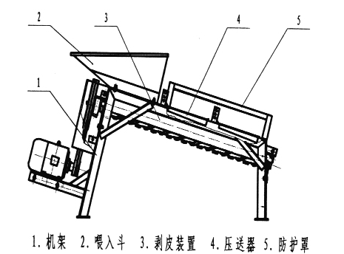
图1.1 5BY-7.0型玉米剥皮机总体结构
同年，吉林公主岭市农业技术推广站研制了6YBJ-2型高效风清玉米剥皮机，并分析了玉米品种的生物学特性对剥皮装置生产率的影响^{[4]}。2008年山西长治农机所曹慧鹏研制了5YB-600型玉米剥皮机如图1.2所示，并对其实验情况进行了分析。5YB-600型玉米剥皮机如图所示，能够实现中黄期玉米和干黄期玉米两种剥皮转速，提高机具作业质量，同时还将机架设计成了前后支撑不同，使机具能够在作业时不自动滑动，在搬动时轻松移动^{[5]}。
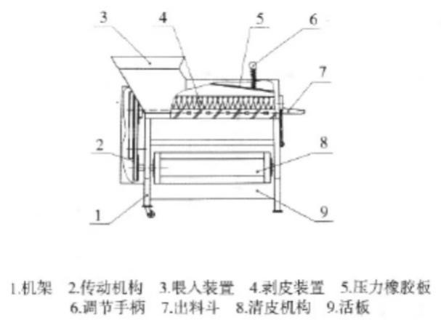
图1.2 5YB—600型玉米剥皮机总体结构
在2013年，菏泽学院李振武发表文章阐述了5YPJ-10型玉米剥皮机的结构及工作原理。该型机具解决了玉米叶积压、机器故障率、安全性能等诸多问题^{[6]}。截止至今，我国在实现玉米剥皮机械化、自动化程度上的研究已经取得了很大的进展，各种性能优越、结构完善的玉米剥皮机相继出现。
有关玉米脱粒装置的研究在国内起步较晚。与玉米叶剥离装置类似，二十世纪七十年代时，从引进国外轴流式脱粒装置开始，我国开始了对脱粒机理的研究，并逐步应用于玉米脱粒装置上^{[7]}。中南林业科技大学于2010年设计了一种螺旋挤搓式玉米脱粒机，借助玉米果穗与螺旋滚筒之间以及玉米果穗与锥形外壳之间的摩擦作用在推动玉米果穗向前移动的同时完成脱粒^{[8]}。在2012年西北农林科技大学与甘肃农业大学工学院根据Box-Behnken试验设计原理，以喂入量、脱粒轴转速、板齿螺旋角和排芯口压板压力为自变量，籽粒破碎率为响应值，采用四因素三水平响应面分析方法，并利用Design-Expert软件建立数学模型，对各因素及其交互作用进行分析，建立了各因素与籽粒破碎率之间的数学模型，优化了组合式螺旋板齿种子玉米脱粒机工作参数^{[9]}。河南科技大学农业工程学院李心平等人和沈阳农业大学工程学院高连兴于2015年基于鸡喙优良的切入籽粒间隙无损伤离散大片籽粒的能力，以及裸手差速低损伤脱粒的特性，设计了新型玉米种子仿生脱粒机^{[10]}。2016年中国农业机械化科学研究院郝俊发等人发表文章总结国内外玉米脱粒机清选装置的发展情况及研究现状，并从清选风机和振动筛的组合形式对清选性能的影响进行了剖析^{[11]}。同年，陇东学院机械工程学院罗宏博等人在对玉米脱粒力进行分析、研究的基础上，设计了一种脱粒原理类似刚性杆齿脱粒的柔性杆齿脱粒滚筒，运用于他们设计的螺旋柔性挤搓式玉米脱粒机（图1.3）。其脱粒对比试验结果表明，柔性杆齿脱粒指标中未脱净率、脱粒率与刚性杆齿脱粒滚筒的相近，破碎率、含杂率显著低于刚性杆齿滚筒^{[12]}。此后每年都有许多相关研究文章，玉米脱粒装置在一步步完善，目前市场常用就有例如TY-4.5型玉米脱粒机如图1.4所示，这些各种型号脱粒机都大大提高了人们生产效率。
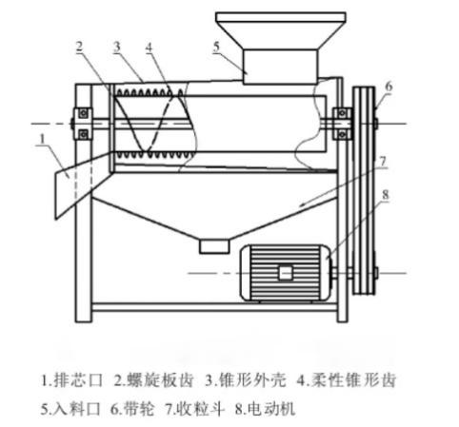
图1.3螺旋柔性挤搓式玉米脱粒机总体结构
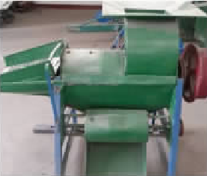
图1.4国内市场常用的TY-4.5型玉米脱粒机

1.3.2国外研究现状
二十世纪三十年代诸如美国等世界上部分发达国家就已经开始推广玉米机械收获、实现机械化，且机械具备玉米果穗的摘取、果穗的苞叶剥离等功能^{[13]}。
在实现剥皮功能方面：美国从1936年开始推广机械化收获玉米以来，许多公司开始生产玉米摘穗、剥皮联合收割机，并于60年代大力发展谷物联合收割。1950年，苏联开发出可以在场上独立完成摘穗、剥皮等作业功能的切茎机O∏-12，1956年，苏联又开发了O∏-4B型玉米剥皮机。随着农机技术的发展和进步，苏联又先后研制了O∏∏-5，O∏-15，O∏-15C，O∏-15∏和O∏-5玉米剥皮机，同时还研制出带剥皮装置的赫尔松一型玉米收获机^{[14]}。欧洲等国家开发的玉米收获机，可采用直接摘穗的模式来进行果穗的收获，如法国布光公司生产的JLD610如图1.5所示，和乌克兰赫尔松联合收获机厂生产的KCKY-6型玉米联合收获机等机型如图1.6所示。法国布光公司生产JLD610的剥皮辊的材料为橡胶辊与铸铁辊成对使用，同期机型较其他的剥净率较高、籽粒损失率以及破损率相对也较高。
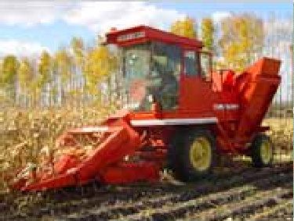
图1.5法国布光公司生产的JLD610
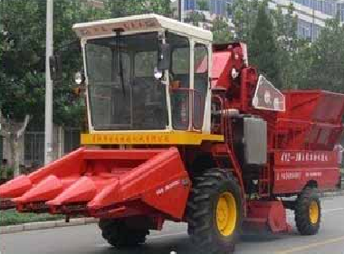
图1.6赫尔松KCKY-6型玉米联合收获机
在实现脱粒功能方面：1815年，世界上第一台玉米专用脱粒机械诞生于美国^{[15]}。后至二十世纪70年代，美国凯斯（CASE）公司上市CASEAF6140轴流式玉米联合收获机如图1.7所示，以及CASE4000系列轴流式收割机如图1.8所示。其生产的AF6140轴流式玉米联合收获机，采用AFX单纵轴流脱粒系统，脱粒元件包括钉齿、纹杆、钉齿+纹杆组合式，以及凹板可更换，以满足不同作物脱粒要求，实现高效低损脱粒。
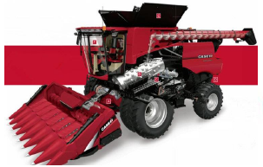
图1.7 CASEAF6140轴流式玉米联合收获机
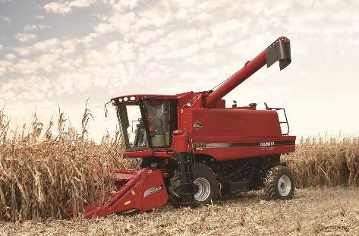
图1.8 CASE4000系列轴流式收割机
1972年Duane等通过试验发现含水率、脱粒速度是籽粒损失的重要影响因素^{[16]}。1976年Srivastava等发现玉米籽粒剪切强度受冲击速度、含水率影响很大^{[17]}。1999年Stout等认为滚筒转速影响脱粒性能，提高滚筒转速，籽粒未脱净率降低，但破碎率升高^{[18]}。2005年Wacker对轴流式、切流式脱粒系统进行对比研究，发现轴流式脱粒系统对果穗损伤更小，脱粒效果更优^{[19]}。2006年Miodragovic等指出脱粒间隙对脱粒效果有显著影响，适当的脱粒间隙能够提高脱粒质量^{[20]}。2007年Miu分别建立了作物在轴流、切流脱粒系统内运动的模型，从数学角度为脱粒系统的研究提供了思路^{[21]}。2008年Petkevichius等重点研究了玉米果穗喂入方向、凹板间隙对脱粒效果的影响规律^{[22]}。

1.4研究技术路线
本文的研究技术路线如下：
图1.9技术路线

2.玉米自动剥皮脱粒装置总体结构设计

2.1玉米自动剥皮脱粒装置整体结构组成
玉米自动剥皮脱粒装置的整体结构组成可以分为以下几个部分：
剥皮装置：剥皮装置是玉米自动剥皮脱粒装置的核心部分，主要由剥离辊、刀架、压辊等组成部分构成。其作用是将玉米外壳剥离，使得内部的颗粒暴露出来，为脱粒做好准备。
脱粒装置：脱粒装置是玉米自动剥皮脱粒装置的另一个重要部分，主要包括筛子、旋转轴、刮板等组成部分。其作用是将剥皮后的玉米颗粒与玉米棒分离，将玉米颗粒收集起来，为后续的加工提供便利。
动力及传动装置：动力及传动装置是玉米自动剥皮脱粒装置的驱动力，主要包括电机、齿轮、皮带等组成部分。其作用是将电能转换为机械能，驱动剥皮装置和脱粒装置运行，并保证其协调运转。
机架结构：机架结构是玉米自动剥皮脱粒装置的支撑架构，主要包括底座、支架、连接板等组成部分。其作用是保证剥皮装置、脱粒装置和动力及传动装置之间的稳定支撑和安装，避免因振动和摆动而导致机器失衡或损坏。
玉米自动剥皮脱粒装置的整体结构组成分析主要包括剥皮装置、脱粒装置、动力及传动装置和机架结构等四个方面，这些组成部分相互配合、协调运转，实现了自动化的玉米加工过程。

2.2玉米自动剥皮脱粒装置整体结构的总体设计
玉米自动剥皮脱粒装置是一种用于玉米加工的机械设备，其整体结构的设计要求涉及多个方面，主要有以下几点。
（1）功能性设计要求
首先，玉米自动剥皮脱粒装置的整体结构设计要求必须满足其主要功能——自动剥离玉米外壳并将玉米颗粒与棒分离。因此，剥皮装置和脱粒装置的结构设计要能够有效地完成这两个步骤，并达到高效、稳定、精准的效果。
（2）安全性设计要求
其次，玉米自动剥皮脱粒装置的整体结构设计要求必须考虑其安全性因素。设备的各个部件必须经过严格的安全设计，以避免工作人员在操作过程中发生伤害或设备损坏。例如，设备必须安装严密的防护罩，以避免工人接触到运转中的机件。
（3）可靠性设计要求
玉米自动剥皮脱粒装置的整体结构设计要求还必须考虑设备的可靠性。各个部件的设计应该经过充分的考虑和优化，以确保其在长期的使用过程中不会出现故障或损坏。设备还应该具有较高的稳定性和可维护性，以确保设备的正常运行和维修的便捷性。
（4）经济性设计要求
最后，玉米自动剥皮脱粒装置的整体结构设计要求还必须考虑经济性。设备的设计应该尽可能地减少成本，并提高生产效率和产品质量。此外，还应该考虑设备的可扩展性和适应性，以便在未来适应不同的生产需求。
玉米自动剥皮脱粒装置的整体结构设计要求包括功能性、安全性、可靠性和经济性等多个方面。只有在设计阶段充分考虑这些因素，才能确保设备在使用过程中具有高效、安全、可靠和经济的特点。
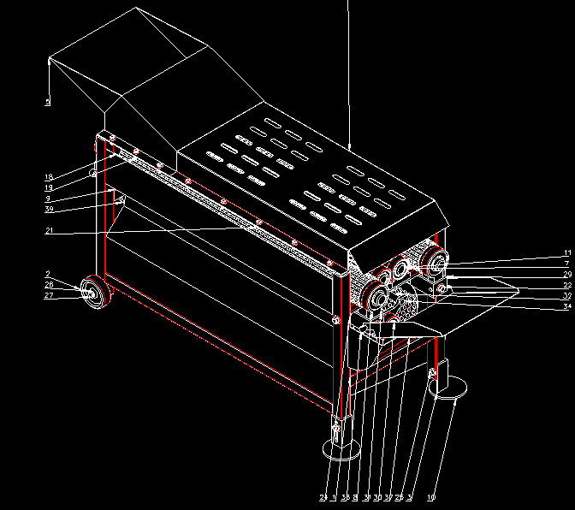
图2.1玉米自动剥皮脱粒装置整体结构

3.玉米剥皮装置结构设计

3.1玉米苞叶剥离原理
在玉米自动剥皮脱粒装置的整体结构设计中，剥离玉米苞叶的原理是通过剥离辊进行剥离。剥离辊是一种辊形工具，通过与玉米表面摩擦并施加压力，将玉米表面的苞叶剥离，从而将玉米的颗粒暴露出来。
（1）剥离辊结构设计
剥离辊通常由辊轴和表面布满齿形的辊壳组成。辊轴和辊壳的尺寸和形状可以根据玉米的大小和形状进行调整。辊壳的表面齿形设计也非常重要，齿形的大小和形状可以影响剥皮效果。通常，辊壳表面的齿形设计为V形或锯齿形，以增加与玉米表面的摩擦力和剥皮效果。
（2）剥离辊与玉米表面的接触
在剥离过程中，剥离辊与玉米表面的接触是非常重要的。剥离辊的辊壳表面与玉米表面的接触面积应该足够大，以确保充分的摩擦力与压力。在剥离过程中，剥离辊应该紧贴玉米表面，以确保苞叶完全剥离。
（3）剥离辊施加的压力
剥离辊在剥离过程中需要施加足够的压力才能有效剥离苞叶。剥离辊的压力应该足够大，以确保苞叶被彻底剥离，但同时也应该避免因过大的压力而导致玉米颗粒受损。
（4）剥离辊与其他部件的配合
在玉米自动剥皮脱粒装置的整体结构设计中，剥离辊需要与其他部件良好配合。例如，剥离辊需要与输送带、压力板和其他辊相配合，以确保剥离效果和工作稳定性。此外，剥离辊还需要与脱粒辊和其他部件配合，以实现整个剥皮脱粒过程的自动化。
剥离辊是玉米自动剥皮脱粒装置中重要的组成部分，通过与玉米表面的摩擦和压力，实现玉米苞叶的剥离。在剥离辊的设计中，需要考虑辊壳表面的齿形设计、辊壳与玉米表面的接触、施加的压力以及与其他部件的配合等因素。只有在这些方面充分考虑和优化，才能确保剥离效果的稳定和高效。

3.2剥离辊受力分析

3.2.1静止时受力分析
剥离辊中粗辊采用直径80mm，长度为1000mm，细辊采用直径70mm，长度与粗辊相同。然后对剥离装置中剥离辊在工作时玉米与辊之间的相互作用，进行受力分析。受力如下图所示。
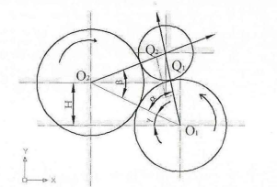
图3.1玉米与剥叶辊的受力分析
模拟实际情况将玉米放在倾斜的剥离上时的受力分析如下图。
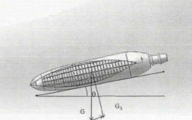
图3.2输送过程中玉米受力
其中-玉米的重量，；
-剥皮辊倾斜角度，度；
-玉米对两辊的正压力，；
-两剥皮辊的偏置角，；
H-两剥皮辊的高度差，；
-剥皮辊抓取角，。
已知：为橡胶辊半径，为铸钢辊半径，为玉米半径，设分别为两辊对玉米的支持力则有：，由图中可得式。
（3.1）
两剥离辊与玉米之间的摩擦力为式。
（3.2）
式中：-橡胶辊和铸钢辊分别与玉米之间的摩擦力，；
-橡胶辊，铸钢辊分别与玉米间的摩擦系数。
根据上图各角关系，将相关表达式总结如下，后期可直接方便带入计算：
（3.3）
各角度之间的关系表达需要借助公式。
（3.4）
将所有角度表达式带入后，整理的出摩擦力的表达式。
$\begin{matrix}F_{1}=f_{1}Gcos⁡θ\frac{\left(R_{2}\sqrt{{\left(R_{1}+R_{2}\right)}^{2}−H^{2}}−\sqrt{{\left(r+R_{2}\right)}^{2}−R_{2}^{2}}H\right)\left(R_{2}+r\right)\left(R_{1}+R_{2}\right)}{\left(\sqrt{{\left(r+R_{2}\right)}^{2}−R_{2}^{2}}R_{1}−R_{2}\sqrt{{\left(r+R_{1}\right)}^{2}−R_{1}^{2}}\right)\left(r+R_{2}\right)\left(R_{1}+r\right)} \\ F_{2}=f_{2}Gcos⁡θ\frac{\left(R_{2}\sqrt{{\left(R_{1}+R_{2}\right)}^{2}−H^{2}}+\sqrt{{\left(r+R_{2}\right)}^{2}−R_{2}^{2}}H\right)\left(R_{2}+r\right)\left(R_{1}+R_{2}\right)}{\left(\sqrt{{\left(r+R_{2}\right)}^{2}−R_{2}^{2}}R_{1}−R_{2}\sqrt{{\left(r+R_{1}\right)}^{2}−R_{1}^{2}}\right)\left(r+R_{2}\right)\left(R_{1}+r\right)}\end{matrix}$（3.5）
求两剥皮辊与玉米的摩擦力之和表达式
（3.6）
当两辊平行放置时，，玉米与两辊之间所受的摩擦力为式。
（3.7）
当两辊不平行放置时，，玉米与两辊之间的受力为。
（3.8）
玉米在静止的辊之间发生滑动的条件为式
将玉米所受力之和带入上述条件公式得出：
（3.9）
由此可知玉米是否会沿着辊下滑取决于很多原因，例如，两个辊的材质决定了摩擦系数，放置方式，辊的尺寸以及玉米的大小等。

3.2.2工作受力分析
当剥皮过程中两个辊在运动中，玉米的受力情况如下图。
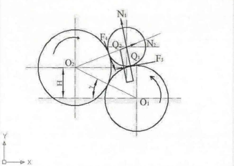
图3.3剥皮辊旋转时玉米受力
当辊旋转时，玉米受到辊的切向摩擦力，此时假定忽略倾斜所引起的玉米沿剥离辊滑行运动，假定切向摩擦力为与，得。
（3.10）
式中，一回转时两辊对玉米的切向摩擦系数。
因为，橡胶辊和铸钢辊的摩擦系数不同，玉米在两辊的作用下会向摩擦力小的方向旋转，旋转力为：
（3.11）
回转力矩为：
（3.12）
当且时得：
（3.13）
当且时得：
（3.14）
当剥离辊旋转时，此时果穗不但有移动也有旋转，由橡胶辊和铸铁辊对果穗作用而产生速度，其方向受到剥离辊的旋转速度影响，与剥离辊产生一定的夹角，大小也与辊旋转速度比值有关，受力分析如下图。
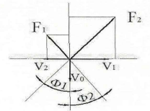
图3.4剥离辊工作时受力分析
一由两辊对玉米作用的摩擦力，两辊旋转的瞬时速度相反，2一摩擦力与两辊轴之间夹角，V1，V2-玉米相对橡胶辊和铸钢辊的线速度。

3.2.3玉米剥皮参数
（1）玉米沿辊下滑的条件要求
若玉米沿着剥离辊滑动需要满足公式条件。
（3.15）
整理得：
（3.16）
（2）苞叶剥离条件
①苞叶剥离条件
主要导致苞叶被剥离的力源于两个不同材质的剥皮辊与苞叶间的摩擦系数不同。这种差异会引起两个剥离辊对苞叶施加不同大小的力，从而形成抓取苞叶的力量。这种力量强于苞叶与果穗的附着力，因此苞叶被剥离的条件取决于以下公式的满足程度：
（3.17）
式中一苞叶与苞叶间的摩擦系数；
一玉米苞叶与玉米籽粒之间的摩擦系数；
一剥离辊对苞叶的拉力，；
一拉断苞叶所需拉力，。
②苞叶不被剥离的条件
若两轴连心线垂直方向合力为零时，苞叶无法被辊剥离，即
其中，带入上式，得下式：
其中.且且，整理得：
（3.18）
因为，显然在范围内，随着增大值逐渐增大，剥离牝的抓取能力减弱，苞叶剥离能力下降。如果过小，剥离辊对玉米粒的破损程度会提灾，所以选择剥离辊的直径应该使最小果穂不受到挤压损坏。
即：。

3.3剥皮辊的参数设计

3.3.1剥离辊材质确定
以往的研究表明，剥离辊的材质组合方式可以分为三种：铸钢辊与铸钢辊配合、橡胶辊与橡胶辊配合、橡胶辊与铸钢辊配合。其中，橡胶辊具有相对弹性，不易损伤玉米籽粒和苞叶，从而降低籽粒破损率。然而，由于其强度较低，其对苞叶的撕裂剥离功能较弱，导致剥净率降低。相反，铸钢辊虽然具有强大的抓取和撕裂剥离能力，但硬度太高容易损坏玉米籽粒。因此，铸钢辊与橡胶辊的配合方式可以兼顾两者的优点，避免缺点。这种材质组合方式利用铸钢辊提高剥净率，利用橡胶辊降低破损率，从而在一定程度上避免了它们各自的缺陷。

3.3.2剥离辊布局
在下面的图中，剥离辊以水平方式呈“一”字形摆放，相邻的两个辊轮相向旋转。这种方式降低了剥离辊对玉米的抓取能力，从而减少了玉米的破损率和损失率，但同时也降低了苞叶剥离的能力。这种方式在早期的玉米收获机中使用较多，但现在已经很少使用了。
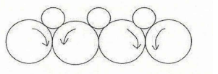
图3.5一字式
下面这张图展示的是“V”字形的辊排列方式，这种方式让相邻的辊轮高低错落排列，上方的辊轮和下方的辊轮旋转方向相同。在辊轮旋转的作用下，玉米被抓取、撕裂和剥离。然而，由于上方的辊轮旋转方向都相同，会导致玉米向一侧滚动，堆积在一侧，从而减少了辊轮与玉米接触的面积，影响了苞叶的剥离效率。
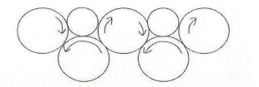
图3.6“V”字式
综上所述，我们选择下图所示的“凹”字形排列方式，采用铸钢辊和橡胶辊的组合，并利用它们之间不同的摩擦系数，以避免玉米偏向一侧而降低剥净率。上置的辊轮旋转方向与下置的辊轮相反，使得玉米均匀地分布在上下摆动的辊轮之间。这种排列方式能够提高苞叶的剥离效率，同时也符合低破损和低损失率的性能要求。
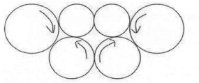
图3.7“凹”字式

4.玉米脱粒装置结构设计
玉米自动剥皮脱粒装置中，脱粒装置是实现玉米自动脱粒的关键部分。脱粒装置主要由脱粒滚筒、脱粒板、脱粒筒等组成。首先，需要了解玉米的脱粒原理。玉米的籽粒与穗轴之间存在一定的结合力，脱粒过程需要通过一定的力学原理，使脱粒滚筒与脱粒板之间产生一定的剪切力和撞击力，从而使玉米籽粒与穗轴之间的结合力被打破，从而实现脱粒。
脱粒滚筒和脱粒板是脱粒装置的核心部分。脱粒滚筒一般采用圆柱形或锥形，具有一定的凹凸齿形。脱粒板一般采用钢板，具有一定的弹性。在设计脱粒滚筒和脱粒板时，需要考虑其形状、材料和表面处理等因素，以提高脱粒效率和质量。
脱粒筒是用于分离玉米籽粒和杂质的部分。脱粒筒一般采用圆柱形或锥形，具有一定的齿形和间隙。在设计脱粒筒时，需要考虑其形状、材料和表面处理等因素，以确保脱粒效率和质量。
在完成脱粒装置的设计后，需要进行装配和调试。通过检查、测试和调整，确保脱粒装置能够正常运行，脱粒效率和质量符合要求。

4.1进料斗与出料槽
在玉米脱粒机的最顶端，是将玉米杆送入脱粒机的入口处。喂入速度对脱粒品质有很大的影响。如果喂食速度太慢，玉米棒不能充满整个圆柱体，脱粒元件和棒棒之间的摩擦力很小，造成脱粒不彻底；如果喂入速率太快，则会增加与脱粒元件、棒棒的接触次数，从而增加脱粒效率，但是，由于脱粒元件的过大的机械作用力，会造成玉米粒的脱粒。喂料斗位于皮带轮上方，即脱粒机上，由Q235厚度2毫米的钢板进行焊接。该进料斗为V形，入口斜度为45-50度，罩盖有一透明的有机玻璃罩，该罩子上设有开口（进料口），用以观察料筒内的打粒情况，并可随时调节进料速率以实现理想的脱粒效果；此外，玻璃罩的设计，可防止玉米粒的飞溅伤及一定的防尘作用。玉米脱粒机，是将经过脱粒、除尘、除杂后的谷物集中输送到机械上。坡度大约是55度。
该产品的出料口为Q235，厚度为2毫米，经风选机将脱粒后的玉米籽经风选机筛出，以除去夹杂在谷类中的糠壳等杂质，故出料口设计为将玉米出口置于进料斗下方，便于电动机带动风机进行过滤。料仓和料槽与玉米颗粒直接接触，原料的选用对玉米粒的安全卫生有很大的影响。因此，为避免玉米粒受到污染，喂料斗和出料槽都采用2mm厚的不锈钢板制成。
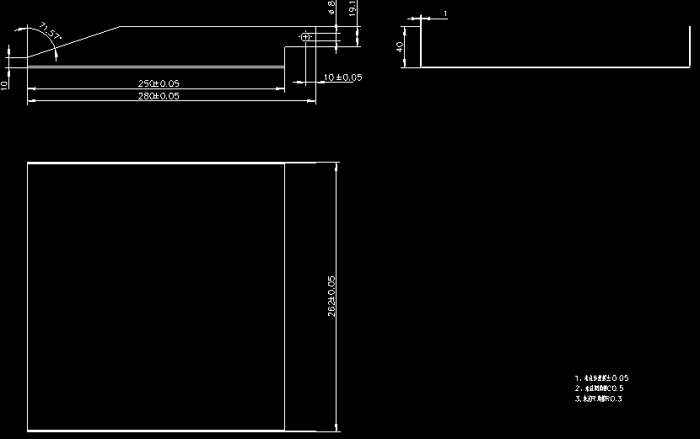
图4.1出口罩

4.2脱粒滚筒的设计
脱粒滚筒是一种新型脱粒鼓，其结构包括：螺杆、脱粒部件、齿杆、轮辐等。滚筒的前端连接着螺旋喂入头和主动轴，而辐盘焊接在主动轴上。齿杆通过螺栓与辐盘和喂入头连接，并且牢固地固定在滚筒的主动轴线上。同时，脱粒元件以螺旋方式排列在齿杆上。

4.2.1脱粒滚筒壳体的设计
当该轮型玉米收割机收割时，将玉米籽粒经螺旋送料机构送入到脱粒室中，并与右上罩及凹板筛子构成的脱粒室中的籽粒部件发生摩擦，在这三个部件的共同影响下，使得籽粒旋转并后退。而在收割水稻和小麦时，水稻和小麦由螺杆送料机构送入脱粒辊，在辊子旋转的同时撞击水稻和小麦，使水稻和小麦脱离出来。不管是玉米、水稻、小麦，在脱粒之后，种子会经过凹板筛的筛孔，然后进入到一个清选筛中，而茎杆和杂余也会进入一个后分离凹板，然后在脱粒元素和分离凹板的联合作用下，进行排杂，并将它们运送到收获机上的外面。尽管两者的摘除机理有很大差异，但两者的摘除辊最大的差别是摘除部件。为减少一体化替换式摘除机构的复杂度，在摘除水稻、小麦、玉米时，需将摘除部件与摘除机构相匹配，并将摘除机构与摘除机构相匹配。目前，收获玉米和稻麦的脱粒滚筒的结构如下图所示：
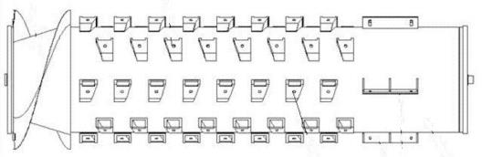
图4.2全纹杆闭式滚筒
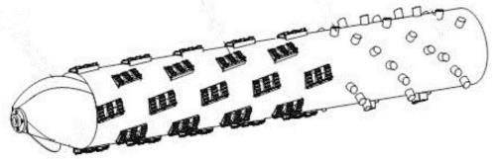
图4.3短纹杆-钉齿闭式滚筒
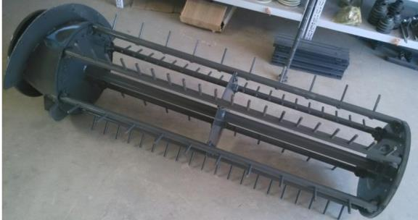
图4.4常见的稻麦脱粒滚筒
在图4.3和图4.5中，图中展示的是一种纵向轴向流动的玉米收获辊子，辊子外壳一般为密闭的圆筒型，辊子部件多为短条，因此辊子适用范围广，适用范围广。与此相反，如图4.4所示，纵向轴向流动的摘穗滚轮，摘穗部件一般是完整的，而摘穗滚轮的主体可以是敞开的也可以是闭合的。为便于多种农作物的收割，我们在此方面进行了全面的研究，并在此基础上使用了封闭式的辊子。但目前我国玉米收获机多采用封闭式焊接的圆筒壳，水稻、小麦收获机多采用可移动的圆筒壳。所以，如果鼓轮外壳通常是密封的圆筒，将不利于短螺纹棒的安装与拆卸。

4.2.2打粒装置设计
在玉米脱粒机中，打谷器主要用于将玉米粒和玉米棒中的杂质分开，从而实现脱粒。在玉米脱粒过程中，打粒设备是至关重要的，它直接关系到脱粒效果，而打粒设备的设计又是玉米脱粒质量的重要保证。打粒的本质就是将电能转换成机械能。为优化和改进打粒设备，在原有的单辊上增加1个打粒筒。在打粒管的内壁上设置了几个成排的打粒突点。本设计采用两个快速转动的打粒机，将内壁上的打粒凸块推入玉米中，使之得到充分的粉碎。在不考虑其它因素的情况下，同样的功率，同样的速度下，双缸的能量消耗和转换能力是单个气缸的两倍，效率也是原来的两倍。
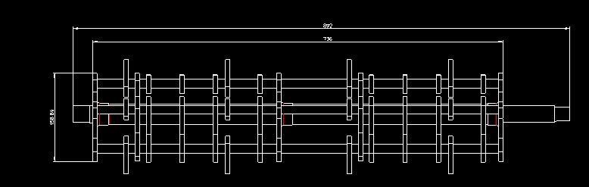
图4.5打粒装置结构

4.3顶盖结构的设计
该顶盖设置在滚轮之上，并与凹盘相连接，构成了一个圆柱形的脱粒腔，该腔的内表面被许多排列整齐的螺旋导流片所覆盖。这种导流片可以通过调节玉米穗部在辊子轴线方向上的移动速率来实现对玉米籽粒的控制，从而对玉米籽粒的脱出效果产生很大的影响。导流片的螺旋升角（与辊轴垂直面的角度）通常取20-50度，较低的螺旋升角可降低玉米在辊轴方向上的运动速度，从而延长脱粒时间，提高脱粒效率。但在运输过程中，极易造成穗部的轴向运输不顺畅，严重时会造成穗部的阻塞。此外，导流板的数量随着滚筒长度的增加而增加。因此，本设计中顶盖的高度为60mm。
在切线式进料设备中，进料段的导向器必须使进料的玉米越过进料段的宽度。所以，在上盖式喂料部分的位置，要在整个喂料部分的宽度上加一条导板，以防止在喂料部分会出现玉米带的现象，造成喂料不均匀。最后一个导板要把剥去的玉米芯送入心轴末端，导板要伸出心轴末端1/3，过高会引起心轴脱落。为保证玉米杆在辊子轴线方向上连续移动，在安装时，中间两个导板必须有一定的重叠。
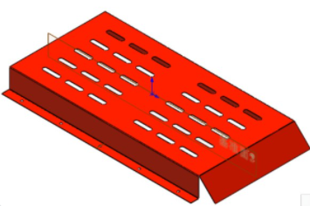
图4.6上盖

4.4凹板结构的设计
凹盘与辊子配合工作，既能实现玉米的脱粒，又能降低分离器的负荷。网眼系数是网眼面积与网眼面积的比值，是网眼面积与网眼面积的比值。在一定的条件下，随着筛网的孔隙度增大，其分离效果也随之提高。脱粒机构凹槽的通过性直接影响着联合收获机产量和作业质量。
凹板的结构主要有编织筛式、冲孔式和栅格式。编织筛式和冲孔式凹板的孔径一般为6~10mm，制造工艺简单，但在实际生产中，其筛网的孔隙率只有25%-30%，而分离率通常在50%以下。在此基础上，研究了栅格型凹面平板的网格型空隙率在40~70%之间，空隙分离率在75~90%之间。栅格型凹盘具有较高的强度和刚性，具有较好的脱粒性能，使用范围很广，但其缺陷是易使玉米芯破裂。为此，本文提出了一种格式凹槽平板，它包括交叉格式凹槽平板，侧面弧槽平板，筛条等。
栅格凹槽的分选性能与凹槽的弧长、筛网的孔洞面积及脱粒间隙密切相关。其中，凹槽的弧长与鼓轮直径和凹槽的包角密切相关。在一定的圆筒径下，随着凹板包角的增大，分离性能提高。但当凹面包角大于180度时，对离心力的提高很小，但对心轴和种子的破碎率反而增大。所以，一般情况下，圆盘的夹角在180度至240度之间，本设计中使用了180度的夹角。
当槽盘弧长增大时，可增加槽盘的横向条数，使脱粒、分选能力得到加强，容许进料量得到了扩大，产量得到了提高。然而，在提取液中破碎核的数目将会增多，从而导致能量消耗增加。隔筛孔由凹板上的横格板与筛条组成，横格板之间的孔长30-40毫米，筛条间距8-15毫米。由于高湿度的玉米种子比较大，所以选择了圆盘的孔径比较大，在圆盘与圆盘之间的孔长为40毫米，筛条间距为15毫米。筛网必须有一定的强度，才能确保筛网的脱粒效果，并不会产生变形。为了减少板料的碎裂率，板料的边角应该进行适当的磨削和钝化。格盘顶部与筛条之间的高度应控制在5-15毫米之间，以利于阻挡作物生长，确保脱粒、分选的效果。但由于筛板顶部太高，会使高湿度的玉米破碎率提高，所以本设计中，筛板顶部的高度为10毫米。

5.相关参数计算

5.1电动机参数的设定
通过实际测试，得出了各圆槽所受力为500牛顿。当玉米自动剥皮脱粒和分离设备工作正常时，4个圆槽会高速转动，所以，，也就是在玉米自动剥皮脱粒与分离设备正常运转时，所受的切向力是。
在其中：
——圆形凹槽所受的力；
——参与工作的圆形凹盘个数。
玉米自动剥皮脱粒装置主轴高速运转时，会带动脱粒盘转动，脱粒盘的转速受到主轴转速和脱粒盘直径的影响。在实际运作中，需要根据不同的工作条件和要求，选择合适的主轴转速和脱粒盘直径，以获得最佳的脱粒效果和生产效率。同时，还需要考虑脱粒盘的材料和制造工艺等因素，确保脱粒盘具有足够的强度和耐磨性，以及良好的动态平衡性，避免因转速过高而导致的不良后果。在设计和制造脱粒盘时，需要进行全面的力学和动力学分析，以确保其能够在高速运转时保持稳定的性能和寿命，即：
（5.1）
其中：
——脱粒盘的转速；
——玉米自动剥皮脱粒装置脱粒轴轴的转速；
——脱粒盘的直径。
玉米籽粒脱粒机所需要的功率，要根据其工作阻力及运行参数来确定。也就是说：
（5.2）
可计算得到：
（5.3）
电动机功率由公式$EMBED Equation.3$来计算，玉米仔粒脱粒分离装置的总效率，应由组成脱粒分离装置的各个部分运动副的效率之积，即$EMBED Equation.DSMT4$，其中、、、、分别为每一个转动副的效率，选取转动副的效率值如下：
V带传动：0.94~0.97，也就是取$EMBED Equation.3$
锥齿轮传动：0.94~0.97，即取$EMBED Equation.3$
摩擦传动：0.85~0.92，即取$EMBED Equation.3$
则$EMBED Equation.3$
因此可计算出电动机的功率：
（5.4）
从《脱粒分离装置》中得到的数据可以看出，锭子的旋转速度为，在此基础上，按照《机械设计指导书》中所建议的齿轮比值，选用V型皮带的齿轮比值为i=2-4，使电机与心轴的速度达到最佳匹配。因此，我们可以在这个范围内选择合适的电动机转速，以满足不同的工作需求和要求：
（5.5）
符合这一范围的同步电动机转速的电机可选Y225M一6、额定功率30KW、满载转速980的电动机。
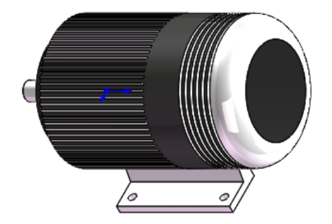
图4.7电机

5.2脱粒滚筒结构参数设定
（1）脱粒速度
在脱粒滚筒转动时，脱粒元件末端的切线速度即为脱粒速度。脱粒速率是决定脱粒品质的关键因素，较大的脱粒速率对作物的冲击效应较大，有利于提高脱粒率和脱粒率。但脱粒速率越高，破粒率越高，稻草的破粒率越高，稻草的破粒率越高，脱粒功耗也越大。另外，脱粒速率慢，对脱粒率也有很大的影响。因此，在进行脱粒滚筒设计时，需要充分考虑脱粒速度的影响因素，以确保脱粒效果和能量消耗的平衡。
滚筒的脱粒速度vt是决定脱粒品质的一个关键因素，在进行玉米脱粒时，在正常的中等湿度条件下，脱粒速度通常选择10~17m/s，在高湿条件下，脱粒速度应在10~17m/s之间，在vt是已知的情况下，可以通过下列公式得到辊子的旋转速度N轴：
（5.6）
其中：
滚筒纹杆的线速度，用Vt表示，单位为m/s；
脱粒装置主轴的转速用N轴表示，单位为r/min；
滚筒的直径用D表示，单位为m。
当滚筒直径为0.45m，滚筒纹杆线速度在10至17m/s之间，脱粒装置主轴的转速应在424.41至721.50r/min之间。
（2）滚筒长度
①脱粒段的长度
设计纵轴流脱粒装置时，选择了杆齿作为脱粒元件，并以滚筒的长度计算公式为主要依据来确定滚筒的长度。对于杆齿脱粒滚筒而言，其滚筒长度可以通过下式来计算确定：
（5.7）
式中：
——齿迹距，a=2（b+），一般为25-50mm；
Z——滚筒上杆齿总齿数；
K——螺旋头数；
——端部杆齿距辐条端部的距离，由结构需要确定，通过对市场上大多数玉米联合收割机滚筒的测绘，本脱粒装置中取75mm。
根据脱粒装置的生产率，对滚筒的杆齿总数Z进行计算：
（5.8）
式中：
q——脱粒装置喂入量，kg/s；
——喂入物料玉米比；
qd——当=0.4时每个杆齿的脱粒能力，对联合收割机取0.025，kg/s。齿迹距常用值为25-50mm，取35mm。
滚筒的螺旋头数K与其脱粒能力呈正相关关系，即K越大，脱粒能力越强。一般情况下，M/K的值应不小于2。对于杆齿滚筒而言，其螺旋头数一般在2-5之间。本文选择了螺旋头数为3，以保证脱粒效果的同时，不会过度破碎茎秆。通过计算，得出滚筒的长度为L=1620mm。考虑实际情况，取脱粒滚筒长度为1660毫米。
②隔开排芯段的长度
将钉齿法应用于脱粒排杂区，以改善脱粒效果。钉齿的功能在于增加对脱粒及脱粒的影响，使脱粒及脱粒更加容易。同时，脱粒后的玉米芯、苞片等杂质也能从脱粒设备上的排放孔顺畅地排放出去，从而使脱粒和分离的效果得到进一步的改善。
滚筒上分段l3为：
（5.9）
因此，为了满足脱粒分离的需要，分离段的长度l2被设置为300毫米。在同一钉齿棒上，因不能剥去的穗数极少，故将两个钉齿之间的间距称为“齿距”。现在，80-130mm是常见的齿距的取值范围，当使用全喂入式时，齿距是偏低的，当使用半喂入式时，齿距是偏高的。所以，在分选过程中，脱粒单元的齿距应设定为90毫米，而分选排杂区的齿数应设定为3-4个。
（3）滚筒直径
滚筒内径和凹板包内径的相互作用对脱粒分离效果具有显著的影响。当小直径滚筒内径和凹板包角度较大时，可以提高分离效率。如果脱粒滚筒以一定的转速旋转，离心力将玉米粒从茎杆上脱离。离心力与转速的平方成正比，因此转速越高，小直径滚筒的脱粒效果越好。然而，随着进料量的增加，脱粒室内的作物层变厚，物料直径较小的滚筒内可能出现脱粒不彻底的情况，导致脱粒质量下降。增大滚筒直径可以增加凹板有效分离面积，从而大大提高滚筒的脱粒能力和生产率。但是，滚筒直径的增加也会导致整机的体积、重量相应增加，从而增加功率消耗，使机体结构变得更加复杂。滚筒齿顶圆直径可以通过以下公式确定：
（5.10）
其中：
H——杆齿的工作高度，mm；
M——辐条数；
S——辐条间距，mm。
常用的杆齿滚筒直径范围为450-650mm。滚筒直径过小容易引起卡塞，而过大则会增加结构尺寸和重量。脱粒滚筒能够对玉米仔粒进行脱粒分离，这是建立在脱粒元件较高线速度的基础上实现的。当滚筒直径过小时，滚筒转速的提高会使整个机器的震动加剧。脱粒元件的工作高度为75mm，因此脱粒滚筒的齿顶圆直径被确定为620mm。

5.3传动轴参数的确定
在玉米自动剥皮脱粒装置中，驱动轴是一个重要的组成部分。在正常运转时，驱动轴承受了主要的力矩，扭矩，弯矩，并对驱动轴上的旋转部件起到支承作用。在玉米自动剥皮脱粒作业中，由于其瞬间震动较大，震动频率较高，所以传动轴的设计显得尤为重要。驱动轴的主要功能有：一是支撑旋转部件安装在轴上，以保证其工作定位；二是传动系统中，传动系统中的传动与功率。根据其结构特点、组成形式、工作强度和工作环境的要求，将其轴线形状分为曲轴、直轴、软轴和挠形轴等。在此条件下，将玉米自动剥皮脱粒机的主轴设为直线传动，并选择直线传动中的台阶传动轴。为使锭子与籽粒充分接触，起到良好的脱粒作用，锭子的两端均为刚性。该结构既可使圆盘直径增大，又可使主轴重量大幅度降低，可有效解决大惯性量问题。
从《机械设计课程设计手册》中的表格1~7中得出皮带传动的效能，那么：
（5.11）
（5.12）
（5.13）
在此基础上，结合轴向抗扭强度，可初步确定轴向最小直径。这一计算可用经验公式进行。
（5.14）
其中：
—轴常用的几种材料的的值
—主轴上的功率kw
—主轴上的转速r/min
从《机械设计》中的表15-1中可以看出，应该选择经过调质的45号钢，用，因此计算得到：
（5.15）
很显然，输入轴上最小的直径取决于皮带轮的内部孔径，而该轴也一定要有键槽。所以，在开键槽时，必须确保不会对输出轴的力量造成损耗。能让轴的直径增长，所以可以提高轴的工作强度。也就是：
（5.16）
将其圆整为：
输入轴的最小直径是在皮带轮上，要选择适合皮带轮的轴径，所以输入轴端部的轴径应选择55毫米。皮带轮的厚度B=84毫米，那么将输入轴的第一节轴径设为d=65毫米，其长度是125毫米。
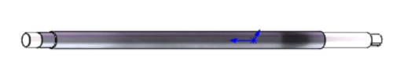
图4.8传动轴

6.仿真分析

6.1软件简介
ANSYS是美国ANSYS公司开发的一款全球领先的工程仿真软件。它主要用于解决工程设计和分析中的复杂问题，包括结构、流体、电磁和多物理场等领域，可以进行静态和动态分析、热力学分析、疲劳分析、优化设计等多种仿真分析。ANSYS软件被广泛应用于航空航天、汽车、能源、建筑、医疗、电子、通信等各个领域。
在玉米自动剥皮脱粒装置整体结构设计中，ANSYS软件可以用于进行结构分析、疲劳分析、热力学分析等多种仿真分析。
首先，可以使用ANSYS进行结构分析，对整个装置的结构强度进行评估和优化。通过建立3D模型，进行网格划分和加载边界条件，模拟装置在工作时的受力情况，从而分析装置的结构强度、变形程度等物理量。
其次，可以使用ANSYS进行疲劳分析，对装置在长时间使用过程中可能出现的疲劳破坏进行预测和分析。通过建立疲劳载荷谱，进行疲劳寿命分析，并结合结构分析结果进行优化设计。
此外，还可以使用ANSYS进行热力学分析，对装置在工作时产生的热量进行分析和优化设计。通过建立热传递模型，进行温度场分析，从而优化装置的散热设计，保证装置在长时间工作时的稳定性和可靠性。
ANSYS软件的使用可以为玉米自动剥皮脱粒装置整体结构设计提供可靠的仿真分析和优化设计，提高装置的性能和可靠性。

6.2仿真分析

6.2.1模型建模
利于后期的力学分析及模型的仿真能顺利进行，现利用solidworks较实用三维建模软件，根据已有的实际苞叶剥离装置，进行实测绘图，以及辊部分的简化。将装置的三维模型进行简化，去除苞叶储存外壳、框架等只取装置的仿真部件。
荷叶剥离辊是这个装置的重要的部件，剥离辊的各项参数指标直接影响着整体设备的性能。鉴于软件的局限性，先将需要仿真的构件进行简化。
首先剥离辊面的突起，主要是为了增大摩擦，所以在仿真过程中可以将简化成平滑的面，而在摩擦系数设置时凸显出来；主要工作部件是橡胶辊和铸钢辊，电机带动橡胶辊，由于两辊的配合方式，两辊相向转动，仿真前处理时将两辊设置成齿轮副，符合其运动方式；限定设置两辊相对地面只存在转动，因此设置辊的三方移动自由度和两个方向的旋转：辊的放置偏置角和倾角分别是γ与θ；玉米简化成苞叶与苞米两部分，根据重量和形状绘制等价简化三维模型。搜索资料，设定苞米摩擦系数及苞叶表面摩擦系数；苞叶剥离所需要的拉力等。简化目的在于避免过多的构件影响仿真软件的运行处理速度，花费不必要的时间。
中间轴材料参数如图所示，中间轴模态分析有限元模型如下图所示。
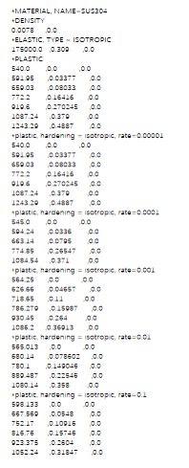
图6.1参数设置
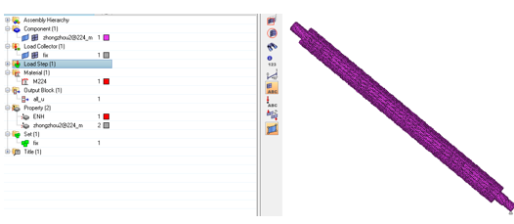
图6.2仿真模型

6.2.2仿真分析
（1）模态结果分析
做模态分析需要振动理论，把中间轴当成自由度线弹性振动系统。一般分析中，低阶固有频率比高阶更影响振动特性。因为随着阶次的增高，激发振动的载荷会越来越弱，导致载荷更难激发系统振动。所以预测系统振动特性只需考虑前几阶固有频率。中间轴在发动机驱动下旋转，振动主要来自发动机和自身结构等。在有预应力情况下进行模态分析，得出固有频率和振型图。首先在abaqus中打开静力学分析文件，然后进行有预应力的模态分析，取前六阶固有频率，分析得到的各阶振型图如下图所示。
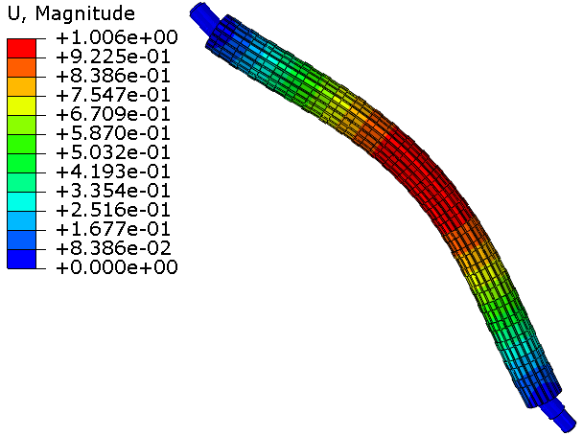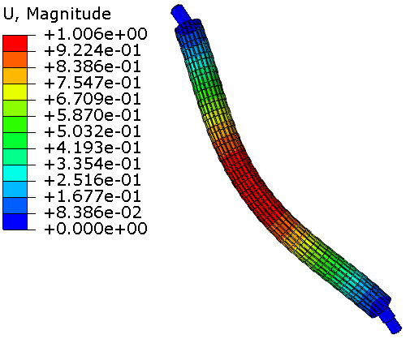
一阶模态291HZ 二阶模态292HZ
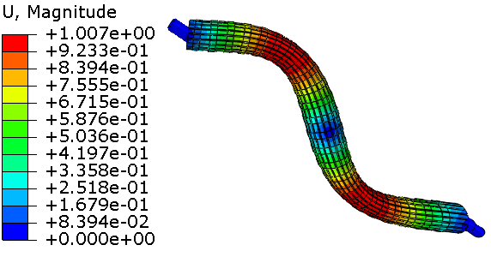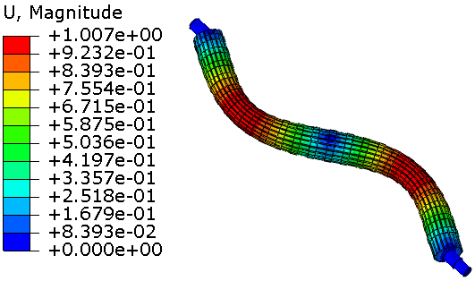
三阶模态861HZ 四阶模态862HZ
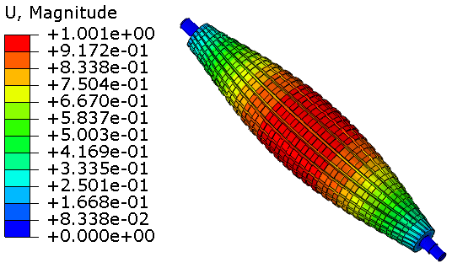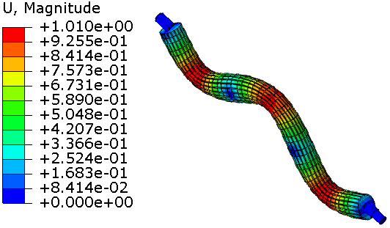
五阶模态1556HZ 六阶模态1725HZ
图6.3模态分析
从上图模态分析结果可知，中间轴的前6阶的振型可以发现，对于第一、二、三、四阶振型，主要是在中间轴出现弯曲振动，变形最大的地方为中间轴的中间部位。对于第五阶振型，主要表现在轴的出现径向变形，该种振动趋势在实际过程中不可能发生，因此可忽略。第一阶模态频率为292HZ，为低阶频率，在电机选型时，要避开该频率，以免机器运转过程中出现共振，造成机械设备的损坏。实际在运转过程中，电动机的固有频率很难达到800HZ以上，所以我们只考虑避开300HZ以下的频率，就比较安全可靠。
（2）刚度仿真前处理过程
分析背景：玉米剥皮脱粒过程中，轴的刚度至关重要。刚度是指零件在载荷作用下抵抗弹性变形的能力。零件的刚度（或称刚性）常用单位变形所需的力或力矩来表示，刚度的大小取决于零件的几何形状和材料种类（即材料的弹性模量）。刚度要求对于某些弹性变形量超过一定数值后，会影响机器工作质量的零件尤为重要，如机床的主轴、导轨、丝杠等。
分析方法，如图所示，中间轴两端支撑，中间给强制位移2.0mm，考察轴的刚度强弱。
中间轴刚度分析有限元模型如下图所示。
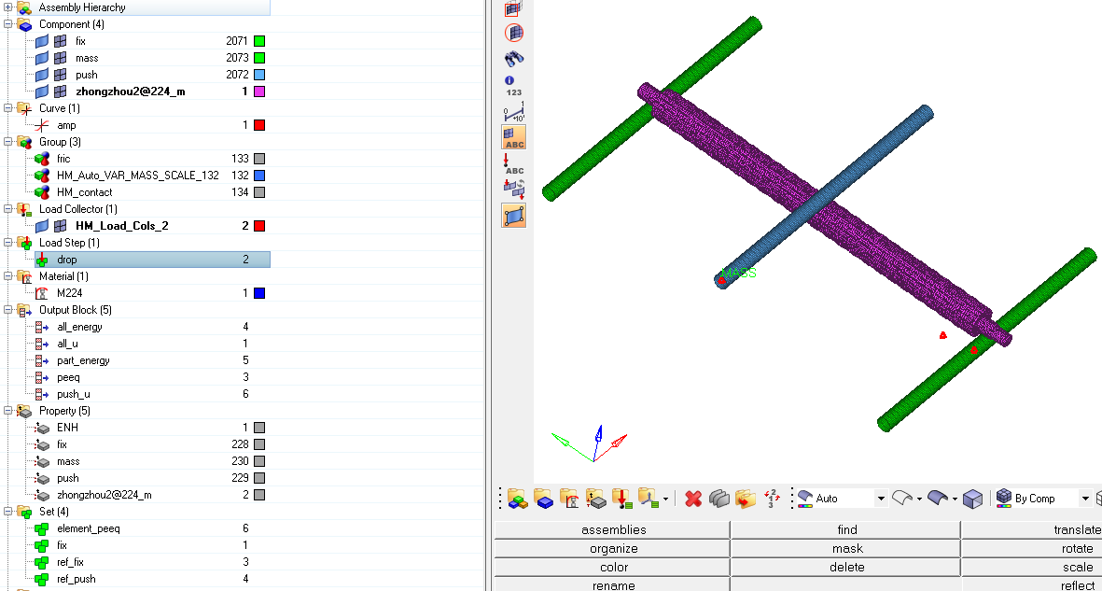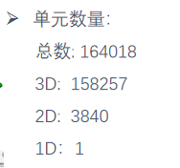
图6.4中间轴刚度有限元分析
中间轴刚度分析加载曲线如下图所示
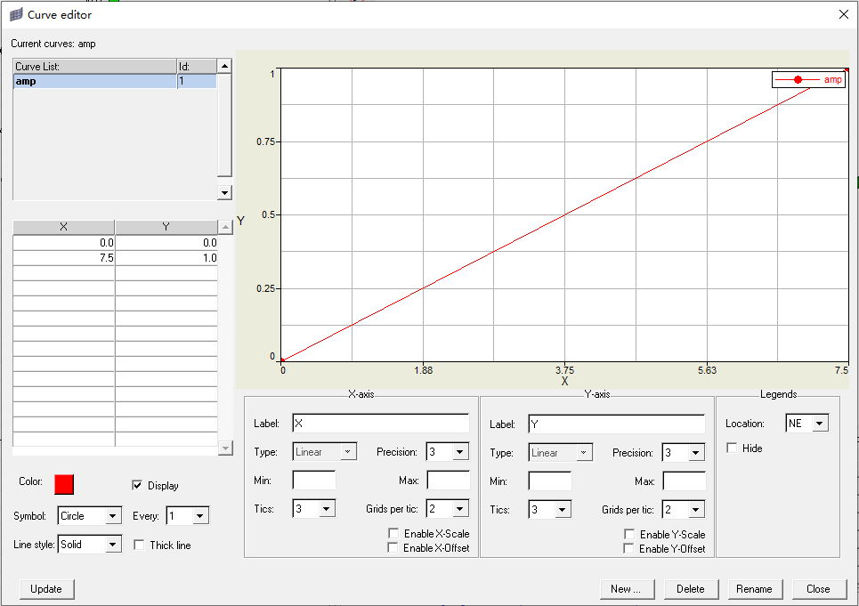
图6.5分析曲线
（3）刚度仿真结果分析
中间轴刚度分析有限元结果如下，分析可知，给中间轴强制位移2mm，其刚度为5000N/mm，刚性很好，在运转过程中发生弯曲变形。
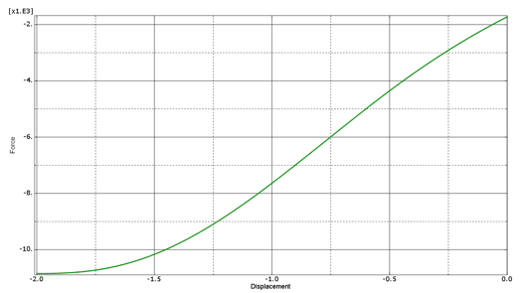
图6.6仿真曲线
中间轴刚度分析有限元结果如下
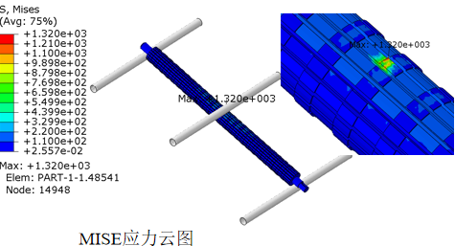
（1）应力分析
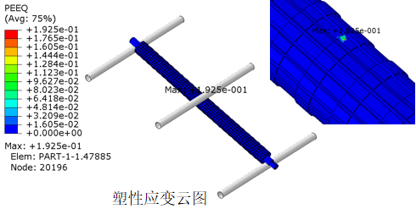
（2）应变分析
图6.7应力/应变分析
已知SUS304的抗拉强度为1243MPa，断裂应变为0.4487，在强制位移2mm作用下，中间轴最大MISES应力为1320Mpa，塑性应变为0.1925，小于材料的抗拉极限。故中间轴的刚度满足设计要求。

总结
本文主要对玉米自动剥皮脱粒装置整体结构进行设计，在玉米自动剥皮脱粒装置整体结构设计的研究中，完成了绪论、苞叶剥离机构设计、脱粒机构设计、相关参数计算、仿真分析等多个方面的工作。在绪论中，介绍了玉米剥皮脱粒技术的发展现状和存在的问题，以及本研究的研究意义和目标。在苞叶剥离机构设计中，根据玉米的特点和剥皮原理，设计了主动轮、被动轮和剥皮板等组成的苞叶剥离机构，实现了玉米苞叶的自动剥离，提高了剥皮效率和质量。在脱粒机构设计中，设计了脱粒滚筒、脱粒板、脱粒筒等组成的脱粒机构，实现了玉米籽粒的自动脱粒，提高了脱粒效率和质量。在相关参数计算中，根据玉米的特性和机构设计，计算了苞叶剥离机构和脱粒机构的相关参数，如剥皮轮直径、脱粒滚筒转速等，为后续的仿真分析提供了基础数据。在玉米自动剥皮脱粒装置的设计中，我对机械加工的原理和方法有了更加深入的认知，包括材料的选择、零件的制造和装配等方面，这将增强我对机械加工技术的了解和掌握，为今后的工作和生活打下基础。

参考文献
[1]任学志,蔡孟媛.脱粒分离装置的研究现状及发展趋势[J].农机使用与维修,2023,(02):35-37.
[2]刘英楠,衣淑娟,李衣菲,陶桂香,毛欣,张东明.谷子脱粒分离装置试验台设计与性能试验研究[J].农机化研究,2023,(09):165-170.
[3]耿令新,卢富运,孙成龙,左杰文,李洋,王恒一.横轴流燕麦柔性脱粒分离装置设计与试验[J].干旱地区农业研究,2022,(03):248-254.
[4]刘锋,敖细平.切勿脱离实际谈评定分离[J].中国招标,2021,(07):33-34.
[5]李佳圣,李耀明,徐立章,黄铭森,王晗昊,陈安娅.再生稻联合收获机脱粒分离装置的设计与试验[J].农机化研究,2022,(02):85-89.
[6]熊伟琪,李耀明,刘继展,徐立章.丘陵稻油联合收获机脱粒清选装置的设计与试验[J].农机化研究,2022,(02):167-171.
[7]刘建强,王东伟,何晓宁,尚书旗,胥南,郭鹏,尹诗洋,杨晓成.芝麻联合收获机脱粒装置的设计与试验[J].农机化研究,2021,(12):110-114+122.
[8]张正中,谢方平,田立权,刘大为,王修善,李旭.国外谷物联合收割机脱粒分离系统发展现状与展望[J].中国农机化学报,2021,(01):20-29.
[9]谢干.鼓形杆齿式纵轴流脱粒分离装置设计与试验研究[D].导师：张国忠.华中农业大学,2020.
[10]胡必友,李耀明.玉米籽粒脱粒的果穗碰撞有限元仿真分析[J].农业装备技术,2018,(04):4-7.
[11]杨立权,王万章,张红梅,李连豪,王美美,侯明涛.切流-横轴流玉米脱粒系统改进设计及台架试验[J].农业工程学报,2018,(01):35-43.
[12]唐忠,李耀明,梁振伟.纵轴流脱粒装置水稻最佳脱粒分离参数预测与控制（英文）[J].农业工程学报,2016,(22):70-76.
[13]G. S. Manes,Anoop Dixit,Arshdeep Singh,Manpreet Singh,Bhupinder Pal Singh.Comparative Performance Evaluation of Axial Flow and Tangential Axial Flow Threshing System for Basmati Rice (Oryza sativa)[J].Agricultural Research,2015,4(3).
[14]余罗兼.玉米脱粒机板齿螺旋角与脱粒特性的影响研究[J].农机化研究,2015,(03):62-64+69.
[15]刘赢.玉米果穗籽粒离散过程中籽粒间力学特性的研究[D].导师：李心平.河南科技大学,2014.
[16]蔡成雄,马利伟,周汝平.不同含水率玉米果穗机械脱粒对发芽率的影响[J].南方农业,2013,(01):55-56.
[17]Petre I. Miu,Heinz-Dieter Kutzbach.Mathematical model of material kinematics in an axial threshing unit[J].Computers and Electronics in Agriculture,2007,58(2).
[18]Miu P I, Kutzbach H D. Mathematical model of material kinematics in an axial threshing unit[J]. Computers and Electronics in Agriculture, 2007,58(2):93-99.
[19]Osueke E C O. Application of Frictional Modeling In Simulation and Optimization of The Design And Performance Of A Cereal Thresher[J]. international journal of scientific& engineering research, 2011，2(11).
[20]Manes G S, Dixit A, Singh A, et al. Comparative Performance Evaluation of Axial Flow and Tangential Axial Flow Threshing System for Basmati Rice[J]. Agricultural Research, 2015,4(3):303-308.
[21]Olaye B, Moerira J, Amponsah S K, et al. Effect Of Threshing Drum Speed And Crop Weight On Paddy Grain Quality In Axial-Flow Thresher[J]. Journal of Multidisciplinary Engineering Science and Technology, 2016,3(1):3716-3721.
[22]Robert B. Combine harvester with a threshing and separating device in the form of a multi-drum assembly: EP, EP2596696 A1[P]. 2016.

致谢
在这几年的学习过程中，我受到了许多人的帮助和支持，在此，我要向他们表达我的感谢和敬意。
首先，我要感谢我的导师。他不仅在学术上给予了我悉心的指导和支持，还在生活上关心和照顾了我。在我的毕业论文研究过程中，他提出了许多宝贵的意见和建议，帮助我解决了许多困难和问题。他的教诲和榜样对我将来的学习和事业发展都有着深远的影响，我将永远感激他的教导和关爱。
其次，我要感谢我的家人。他们在我学习的过程中一直支持和鼓励我，尤其是在我遇到挫折和困难时给予了我无私的帮助和鼓励。他们的关爱和支持是我前行的动力和信心。
我还要感谢我的同学和朋友。在学习和生活中，他们与我并肩战斗，互相帮助和支持，一起度过了许多愉快的时光。他们的陪伴和鼓励让我感到温暖和幸福，我将永远珍惜这段友谊。
最后，我要感谢我的学校。学校为我们提供了良好的学习环境和条件，为我们的成长和发展提供了全方位的支持和帮助。在这里，我学到了许多知识和技能，结交了许多优秀的师兄师姐和同学，这些都是我人生中宝贵的财富和回忆。
总之，在本科学习的四年里，有许多人给予了我无私的帮助和支持，让我在学术和生活上都有了很大的进步和提高。感谢你们的陪伴和支持，我将铭记在心，不断努力，回报社会。

